VYDÁVÁNÍ ŽÁDOSTÍ

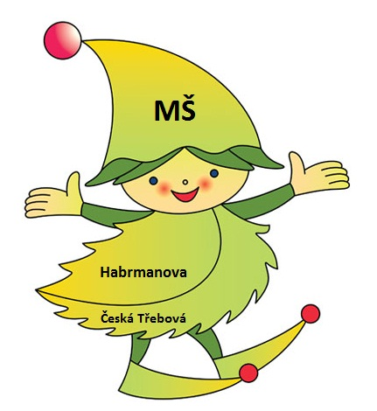

PONDĚLÍ 4. DUBNA
8,00 – 12,00 hodin ve třídě Pejsků v budově A od 12,00 - 15,00 hodin třída Kočiček v budově B, prostřední vchod
ÚTERÝ 5. DUBNA
8,00 – 12,00 HODIN ve třídě Pejsků

